Eコマースフロでのウェブサイト販売管理

E-commerce Manangement Website

名前：NGUYEN QUANG PHUONG（グエン　クアン フォン）

学生番号：1021502911

指導教官：LE THI MY HANH

所属：ダナン大学・工科大学・情報学部

**Abstract:**

E-commerce is growing super fast in Viet Nam. There are a lot of sellers who want to expand their business on e-commerce websites but it’s too complicated for them to handle so many E-commerce websites at a time. So my thesis is to create a website that can handle all E-commerce data in just one system, to help sellers management their business seamlessly and efficiently

Idea:

- Build website that can get all data sellers need from E-commerce website

- Seller can interact with data directly so they don’t have to access to many websites at a time

- All data will be stored in just one place for later use

Target:

- Website has a beautiful interface, easy for user to use.

- Website has a all basic function that is needed to manage seller’s business

**1. トピックを選択する理由**

電子メカトロニクス（電子商取引）は、ベトナムの男らしさと健康、そして彼らの健康です。 この分野のブランド。 コンバーチブルで、国内および国際的に販売されています。

あなたがあなたの状況にいる間、あなたがあなたのネットワークマーケティングの世界にいる間、電話とeコマースデバイス、組み合わせ、ネットワーク上のパワーとパワー、プレッシャー

eコマースプラットフォームで販売ツールを使用する過程で、売り手がeコマースの個々のツールをあまりにも多く使用することは困難であることに気づきました...そのため、非常に困難でした。 製品、注文を管理、検索、集約し、顧客を保管します。

したがって、これは緊急の問題だと思います。売り手がシステムのすべてのeコマースプラットフォームから注文、製品、顧客のデータを収集できるシステムを構築する必要があります。 一般的なシステム。 また、売り手がデータ同期への依存をより適切に管理し、複数フロアのビジネスのステータスのより良い概要を取得できるようにします。

**２. 主題で使用される技術**

- ユーザーインターフェイスの処理

* Javascript
* AngularJS

- データ処理

* MySQL
* PHP
* Laravel Framework

**３. システム分析と設計**

**3.1. マネージャーの機能**

* システムにログインする。
* システムを終了する。
* 売上、利益、注文合計、在庫コスト、未完了の注文数、決算残高、総資本、売上、コスト、目標を含むシステム概要ページを表示し、 爆弾列、今月の苦情番号。
* ベストセラー製品のリスト、最も効果的な販売チャネル、およびその他の統計を参照してください。
* アクティビティ履歴を表示する。
* 製品管理。
* 製品階層管理。
* 注文管理。
* 発生した費用を管理する。
* 顧客管理。
* 販売統計を管理する。
* 人事管理。
* ブース構成の管理。

**3.2. 従業員の機能**

* システムにログインする。
* システムを終了する。
* 売上、利益、注文合計、在庫コスト、未完了の注文数、決算残高、総資本、売上、コスト、目標を含むシステム概要ページを表示し、 爆弾列、今月の苦情番号。
* ベストセラー製品のリスト、最も効果的な販売チャネル、およびその他の統計を参照してください。
* アクティビティ履歴を表示する。
* 製品管理。
* 製品階層管理。
* 注文管理。
* 発生した費用を管理する。
* 顧客管理。

**3.3。ユースケースチャート**

**3.3.1** **ユースケースシステム**

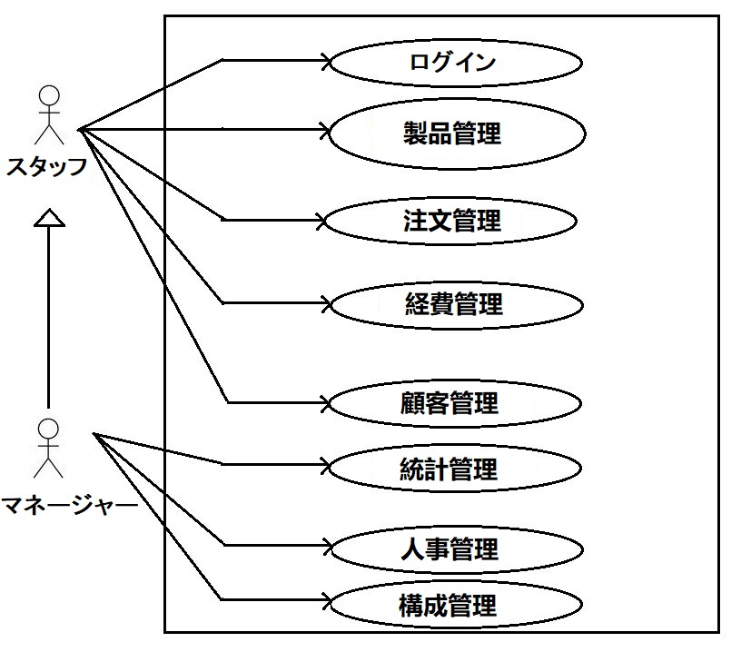

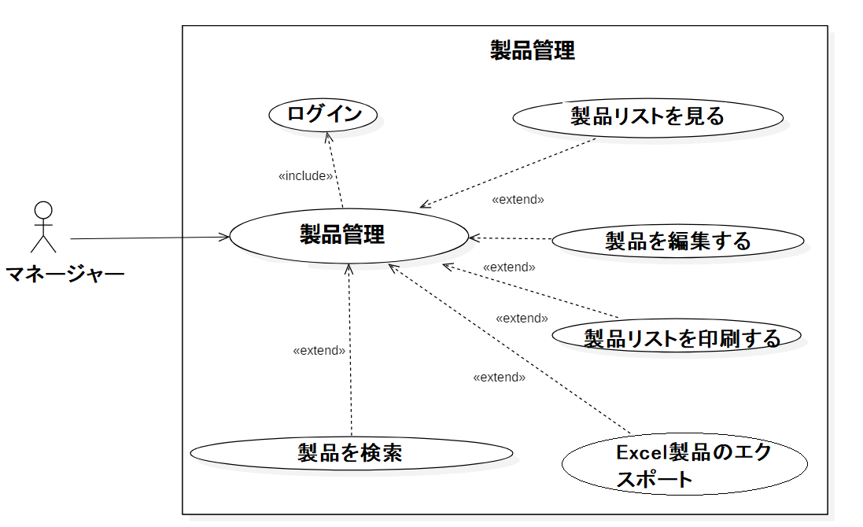**3.3.2. ユースケース製品管理**

**3.3.3.** **注文管理のユースケース**

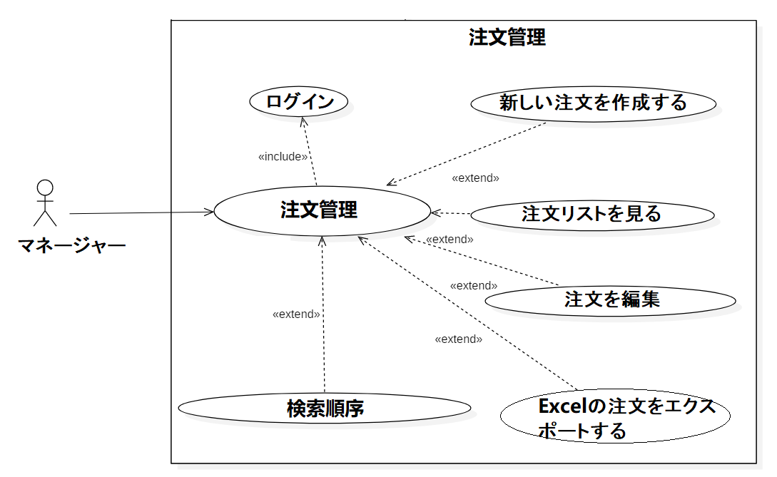

**3.4データベース設計**

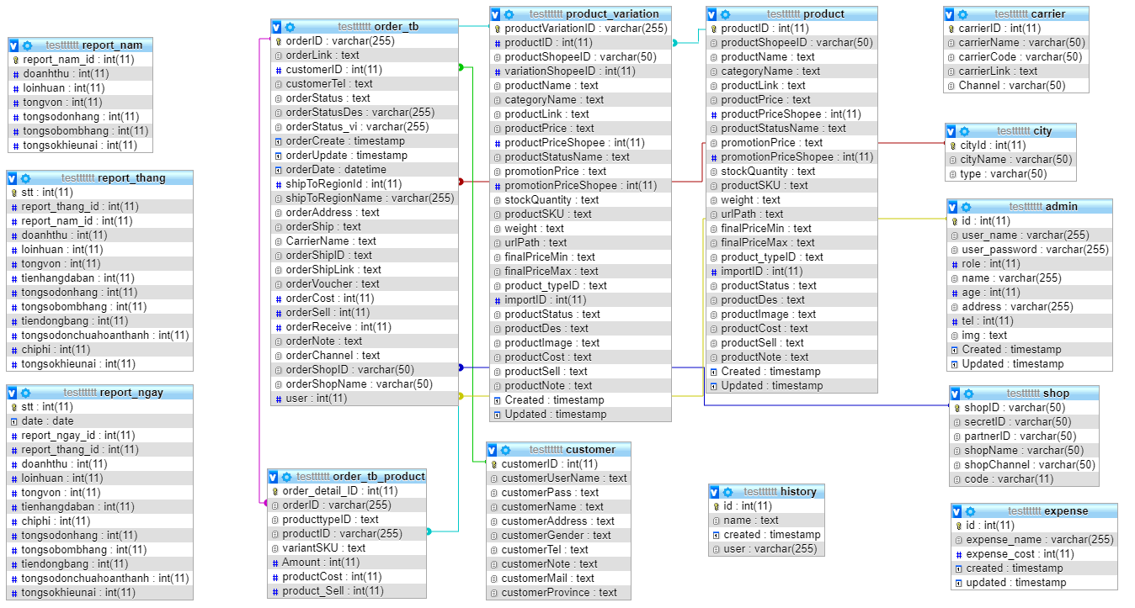

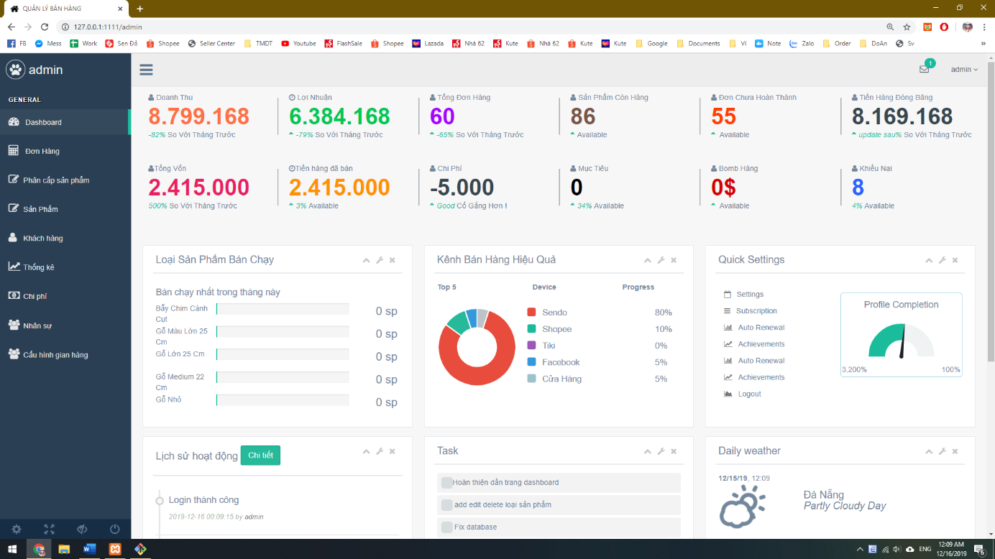**４. プログラム結果**

図1 ホームページインターフェース

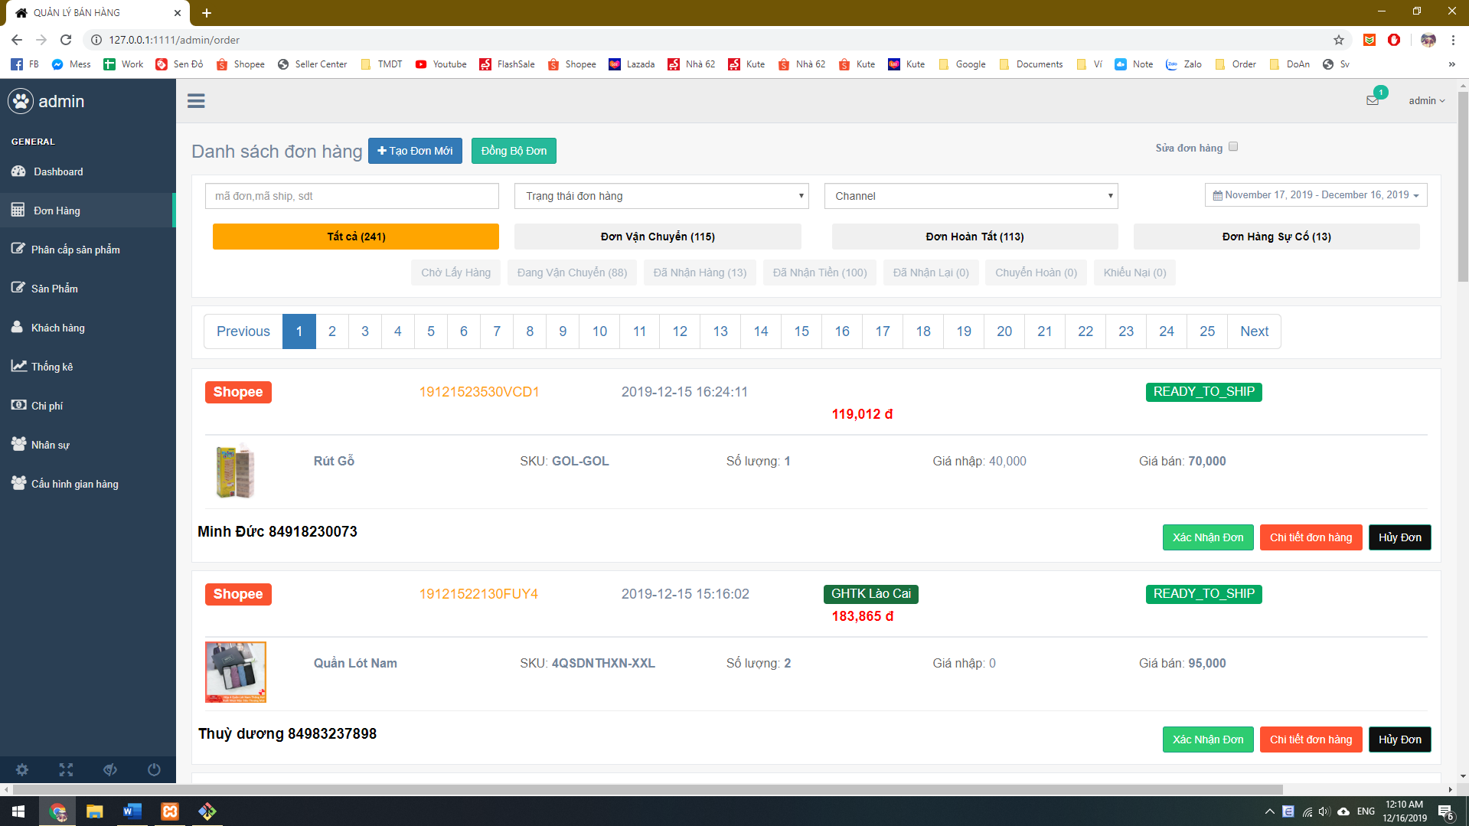

図 2 注文管理インターフェース

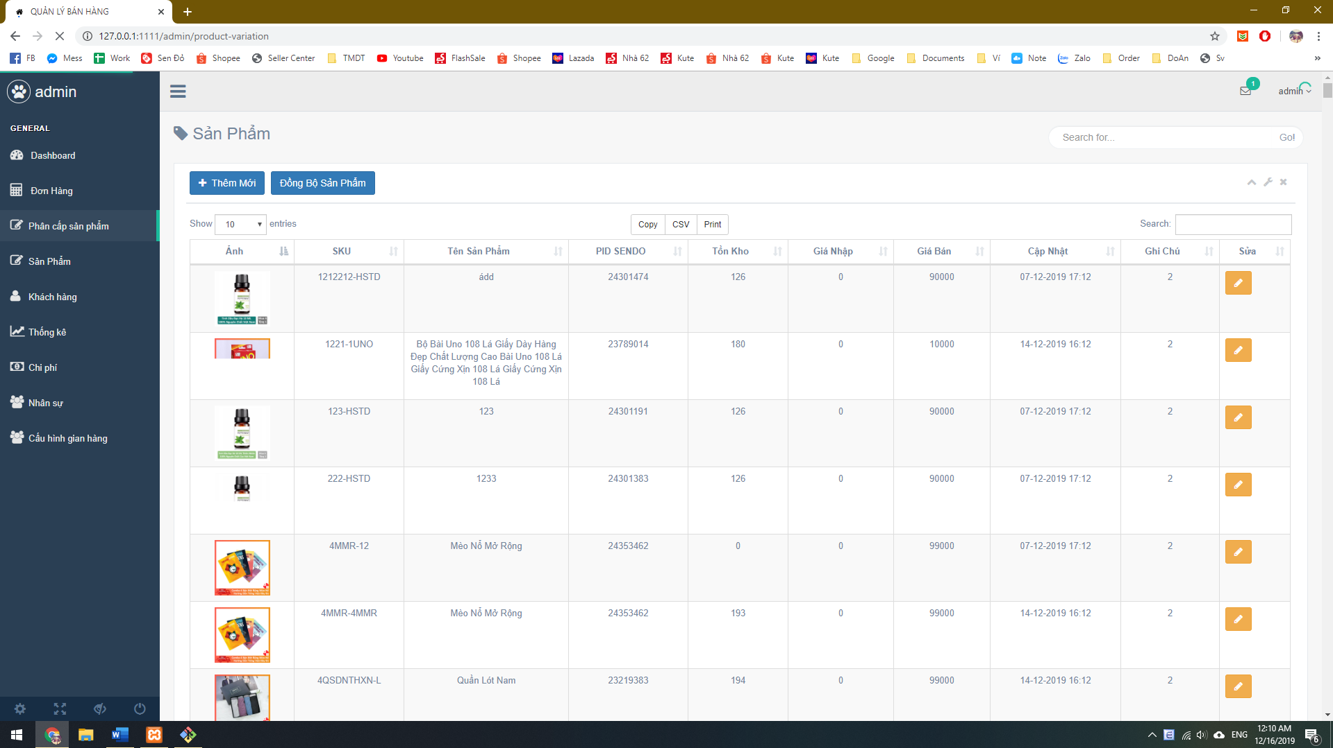

図3 製品管理インターフェース

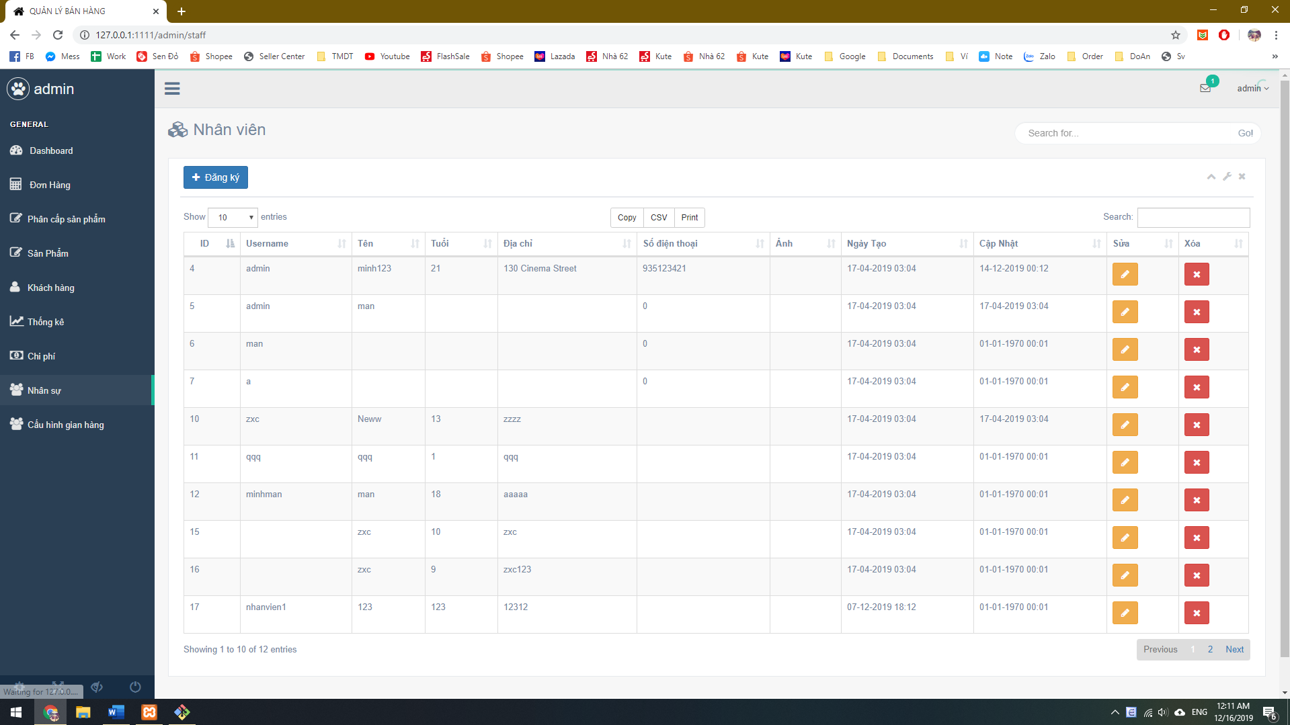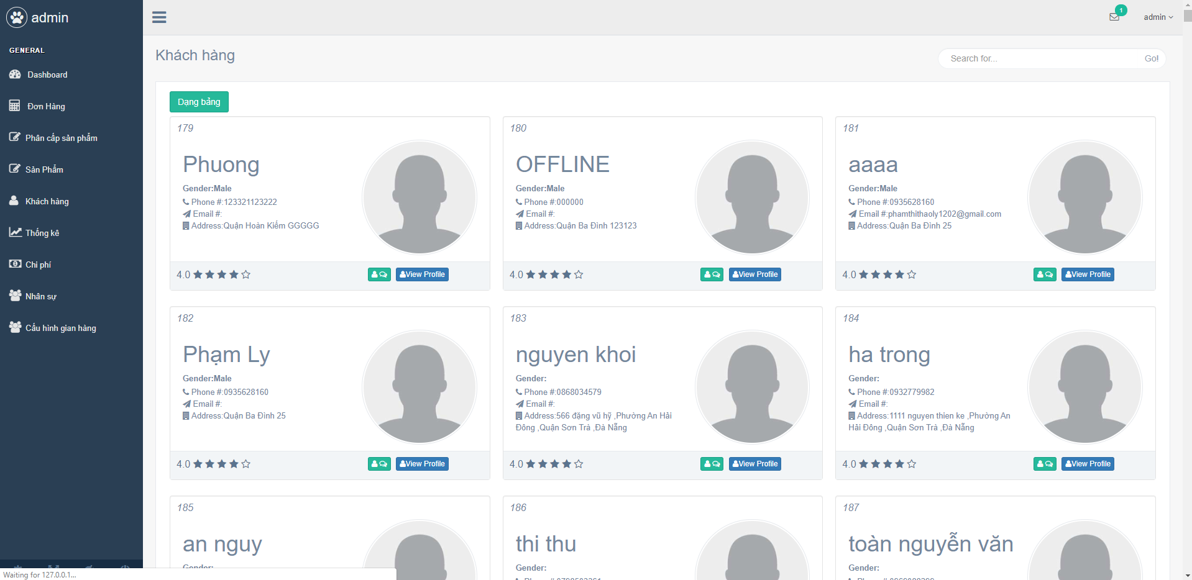

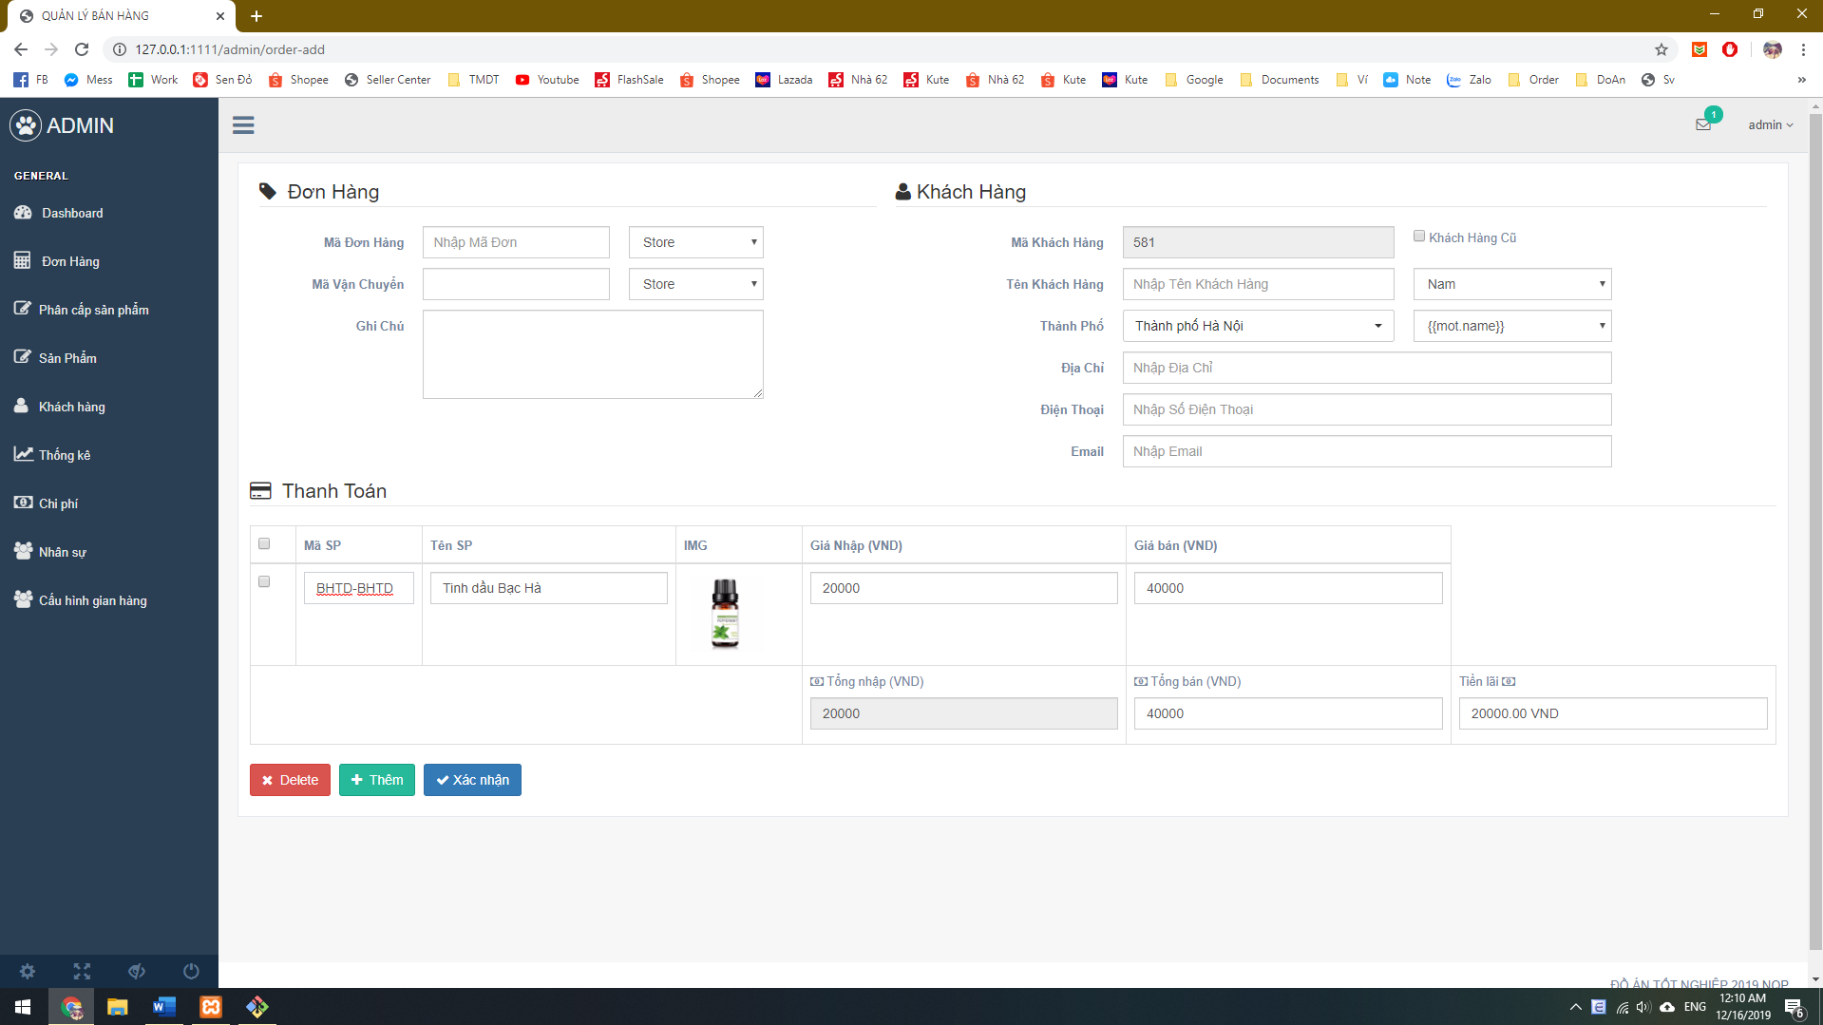図4 顧客管理インターフェース

図5 注文作成ページ

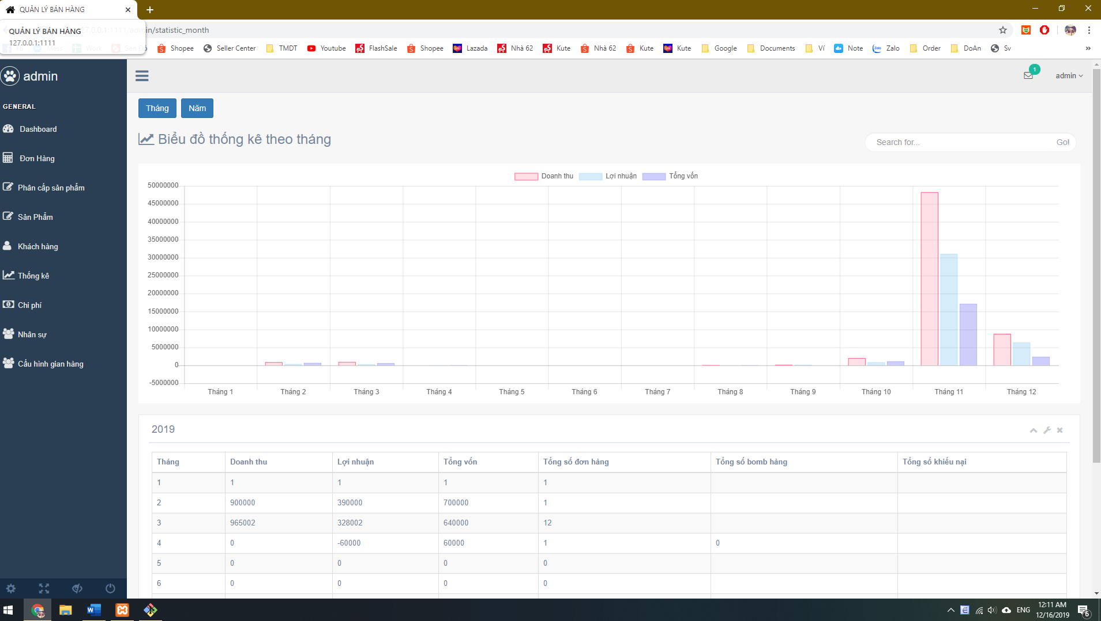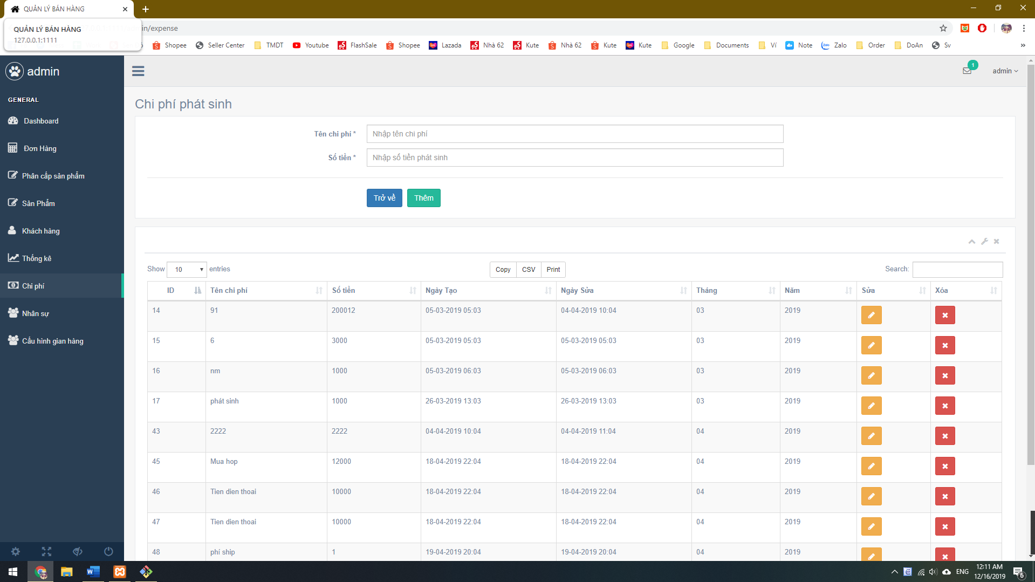

図6 統計管理作成ページ

図7 コスト管理作成ページ

図7 人事管理ページ

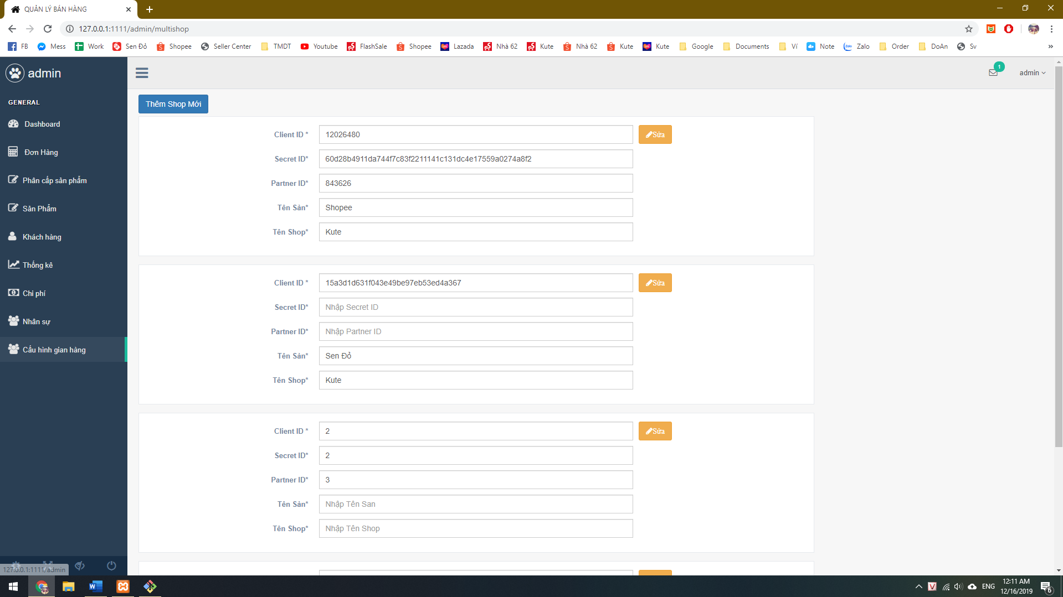

図8 構成管理作成ページ

**５. 結論と開発の方向性**

**5**.**1 達成したこと**

•プロジェクトは、基本的に注文管理、製品などの問題を直感的かつ迅速に解決し、データは電子商取引プラットフォームから正確かつ完全に取得されました（現在 Sen DoとShopee）。

•製品、注文、顧客、コスト、人員、統計の管理などの基本的な機能はすべて、安定して効率的に機能します。

**5.2制限あり**

•一度に多くの販売店アカウントを同期する必要がある場合、プログラムのパフォーマンスが低下します

•インターフェイスがあまり良くない

**5.3開発方向**

•製品、多くのショップの注文を同時にダウンロードする必要がある場合のパフォーマンスの問題を修正する

•eコマースプラットフォームLazadaおよび他の取引所を追加...

参考文献

Laravel.com

Angularjs.com

連絡先

ダナン大学・工科大学・情報学部

E-mail: nqputcung97@gmail.com